|  |  |  |
| --- | --- | --- |
|  | Курс: Вывод из эксплуатации объектов атомной энергетики  Модуль 6, урок 2: Опыт вывода из эксплуатации объектов ЯТЦ ( опыт АО «ОДЦ УГР по выводу из эксплуатации объектов использования атомной энергии) | _________________ |

|  |  |
| --- | --- |
| Курс: | «Вывод из эксплуатации объектов атомной энергетики» |
| Модуль 6, урок 2: | Опыт вывода из эксплуатации объектов ЯТЦ (опыт АО «ОДЦ УГР» по выводу из эксплуатации объектов использования атомной энергии) |

|  |  |  |
| --- | --- | --- |
| Автор | Загуменнов Владимир Сергеевич, зам. генерального директора по выводу из эксплуатации АО «ОДЦ УГР» | |
|  |  | |
| Рецензенты |  | |
| Длительность  (рекомендуемая) | | 4 часа |
|  | |  |
| Главная цель | | По окончании изучения темы обучаемый получит представление о результатах работы АО «ОДЦ УГР» по выводу из эксплуатации объектов ядерного наследия. |
|  | |  |
| Промежуточные цели | | * Дать общее представление о предприятии АО «ОДЦ УГР». * Ознакомить с теоретическими и практическими результатами деятельности АО «ОДЦ УГР». |

**1. Об АО «ОДЦ УГР»**

Акционерное общество «Опытно-демонстрационный центр по выводу из эксплуатации ядерных уран-графитовых реакторов» (далее – АО «ОДЦ УГР») было создано в 2010 году на базе Реакторного завода ОАО «Сибирский химический комбинат» как специализированная организация по выводу из эксплуатации. Реакторный завод стал первым из остановленных производств комбината, и его специалисты первыми столкнулись с задачами завершающего этапа жизненного цикла объектов использования атомной энергетики. В настоящее время АО «ОДЦ УГР» является эксплуатирующей организацией, обладающей всеми необходимыми для осуществления деятельности разрешительными документами. На предприятии трудится около 400 человек.

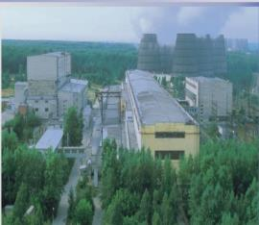

Специалисты компании выполняют работы по подготовке к выводу и выводу из эксплуатации как объектов АО «ОДЦ УГР», так и объектов различных российских и зарубежных предприятий.

**2. Результаты деятельности АО «ОДЦ УГР»**

Первым опытом АО «ОДЦ УГР» стал комплекс работ по выводу из эксплуатации ПУГР ЭИ-2. В соответствии с концепцией вывода из эксплуатации промышленных уран-графитовых реакторов по варианту «захоронение на месте», принятой Госкорпорацией «Росатом» в 2009 году (далее – Концепцией), были разработаны проектные решения, в обоснование безопасности которых был выполнен большой объем научно-исследовательских работ. Наиболее важными для обоснования безопасности являются результаты исследовательских работ по обращению с облученным графитом и разработке технологий создания инженерных барьеров безопасности. Важность проблемы обращения с графитом объясняется тем, что графитовая кладка является основным конструктивным элементом уран-графитовых реакторов, в котором содержится основное количество долгоживущих радионуклидов. В мировой практике отсутствуют эффективные решения обращения с облученным графитом, которые в полной мере удовлетворяют требованиям экологической безопасные и экономической приемлемости. Для обоснованного планирования и эффективной координации исследований по данному направлению АО «ОДЦ УГР» разработал отраслевую «Комплексную программу по обращению с графитом уран-графитовых реакторов».

Не менее важным для обоснования безопасности выбранного варианта вывода из эксплуатации ПУГР являлся вопрос разработки технологии создания инженерных барьеров безопасности. Важность «барьерной» тематики объясняется тем, что система радиационной безопасности объектов базируется на принципах многоэшелонированной системы природных и инженерных барьеров. В ходе исследований по этому направлению разработаны обоснованные требования к свойствам материалов инженерных барьеров, а также технология их производства и постановки на выводимом из эксплуатации объекте. Все технологии прошли испытания на полномасштабных макетах.

Большой объем научно-исследовательских работ выполнен и по ряду других направлений, в том числе:

- дезактивация радиационно-загрязненных материалов;

- переработка РАО;

- разработка методик и оборудования для изучения и контроля за радиационно-опасными объектами.

С целью получения исходных данных для разработки проекта, специалистами АО «ОДЦ УГР» было проведено комплексное инженерное и радиационное обследование (далее – КИРО).

В рамках КИРО получены данные о состоянии строительных конструкций, основных конструктивных элементов реакторной установки и об уровнях радиационного загрязнения оборудования, элементов конструкций зданий и сооружений.

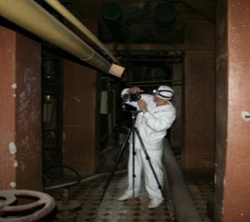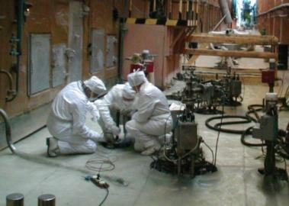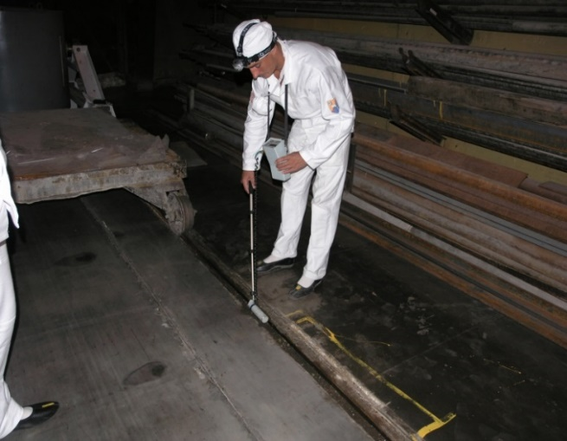

Практические работы были выполнены в соответствии с принятой концепцией, основными этапами которой являлись:

1) полный демонтаж систем и оборудования, за исключением реакторной установки;

2) бетонирование подреакторного пространства;

3) максимальное заполнение приреакторных помещений барьерными материалами;

4) дезактивация строительных конструкций;

5) демонтаж надземной части здания реактора;

6) создание экрана, препятствующего воздействию атмосферных осадков.

По уникальной, разработанной специалистами АО «ОДЦ УГР» технологии, был выполнен демонтаж градирен системы охлаждения реактора.

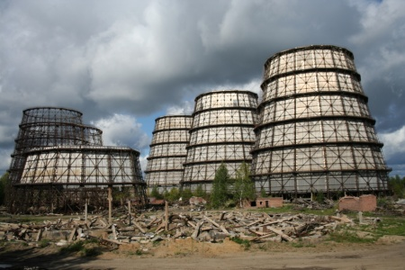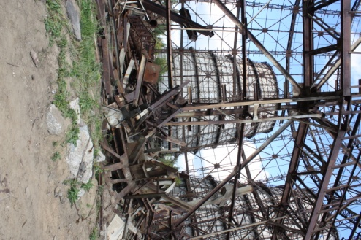

В 2015 году работы по выводу из эксплуатации ПУГР ЭИ-2 были завершены досрочно.

Ядерная установка была переведена в «пункт хранения», на эксплуатацию которого была получена лицензия Ростехнадзора. Решением Правительства РФ пункту хранения был установлен статус пункта размещения особых РАО. В настоящее время осуществляется мониторинг объекта и площадки его размещения.

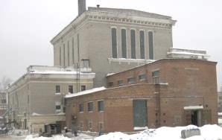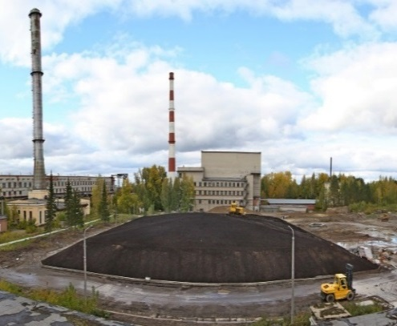

В дальнейшем планируются работы по:

1. переводу в пункт консервации особых РАО;
2. мониторингу объекта;
3. переводу в пункт захоронения.

Деятельность специалистов АО «ОДЦ УГР» как в научной сфере, так и в области практических работ не ограничивается задачами своего предприятия.

Для разработки проектных решений по выводу из эксплуатации энергетических уран-графитовых реакторов по варианту «ликвидация» разработана и опробована на остановленном ПУГР АДЭ-5 технология разборки графитовой кладки. Для выполнения операций разработан и изготовлен робототехнический комплекс, с помощью которого выполнен демонтаж конструктивных элементов кладки реактора. В том числе под системой биологической защиты реактора в условиях высокого радиационного облучения. Из кладки реактора извлечены более десятка облученных графитовых блоков, из которых отобраны пробы и проведены исследования.

Выполнены работы по отбору и исследованию проб облученного графита из кладки реакторов Ленинградской АЭС. Впервые получены фактические данные об удельной активности С-14 и Cl-36 в кладке РБМК, необходимые для обоснования безопасности решений по обращению с графитовыми РАО.

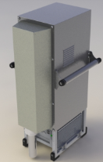

Гамма и нейтронное сканирование УГР

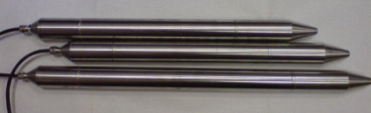

**Оборудование для гамма-нейтронного каротажа**

**Гамма и нейтронное сканирование**

**УГР**

Специалисты предприятия расширяют географию и пополняют опыт выполнения КИРО и практических работ по выводу из эксплуатации на исследовательских и энергетических реакторах, радиационных источниках, объектах ядерно-топливного цикла. Выступая в роли генподрядчика, АО «ОДЦ УГР» выполнил полный комплекс работ по выводу из эксплуатации крупных объектов на ряде предприятий АО «ТВЭЛ». Так, на АО «НЗХК» выполнены работы по выводу из эксплуатации производства топливных блоков для ПУГР и ряда зданий и сооружений.

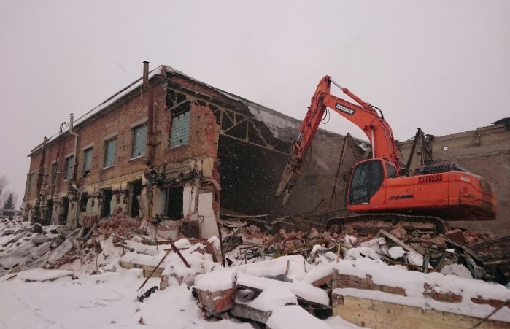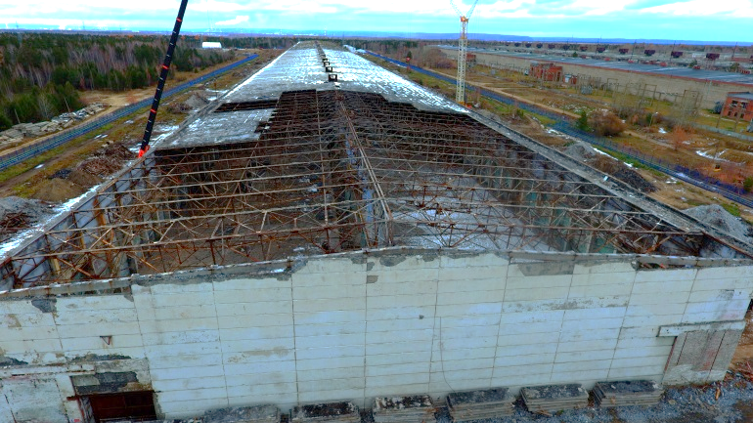  
 Работы выполнены по варианту «ликвидация», включающие демонтаж оборудования, зданий и сооружений, реабилитацию площадок их размещения и обращение с РАО. Аналогичный объем работ выполнен по выводу из эксплуатации зданий газодиффузионного разделительного производства АО «АЭХК».

Выполнены и проводятся работы по контрактам на ряде других объектов предприятий отрасли.

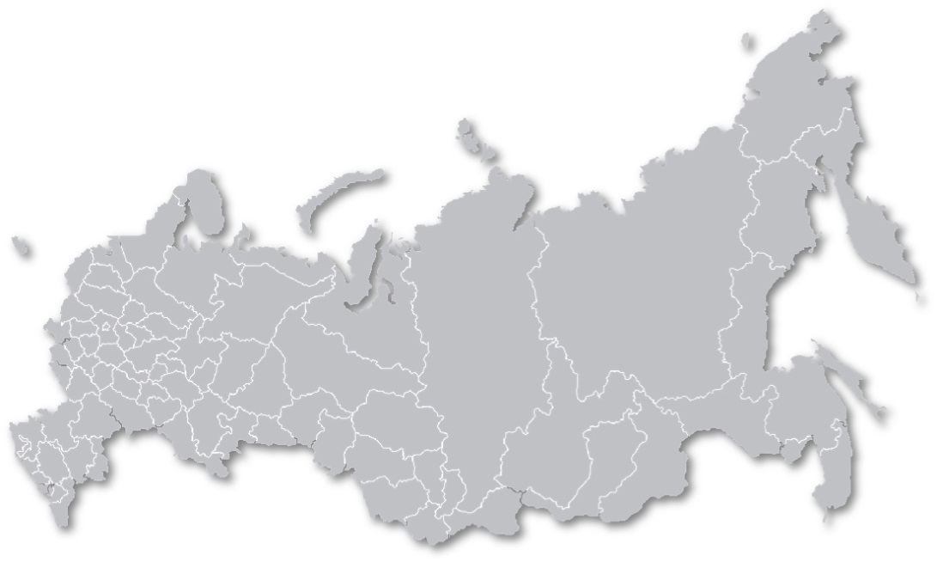

ПАО «НЗХК»

АО «ОДЦ УГР»;

АО «СХК»

Белоярская АЭС

Билибинская АЭС

АО «ЧМЗ»

«ГНЦ РФ ФЭИ», АО «ВНИИНМ»

Балаковская АЭС

ФГУП «ГХК»

Радиевый институт

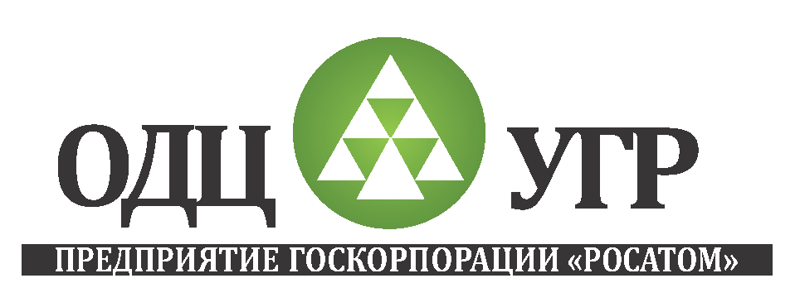

ПО «МАЯК»